東京経済大学陸上競技部メールニュース2021-6（2021.5.29）

第100回関東学生陸上競技対校選手権大会 2021年5月20日～23日 相模原ギオン
～砲丸投・南和希が2位入賞！2部フィールドの部で3位！！～
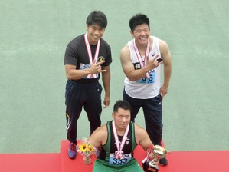 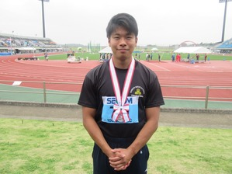
砲丸投 南（4） 2位入賞

第100回関東学生陸上競技対校選手権が、5月20日から23日、相模原ギオンスタジアムおよびよみうりランドで開催されました。今回はコロナ下で完全無観客、選手以外の部員も入場不可という厳しい規制の中、華やかな応援合戦も繰り広げられることなく、昨年の分散開催に続く、寂しい関東インカレとなりました。
3月までの活動禁止による練習不足、4月以降の急ピッチなトレーニングによるけが人続出で入賞者ゼロも覚悟していましたが、砲丸投の南和希（4）の2位入賞はじめ、フィールド4種目で6名が入賞を果たし東経大が獲得した全得点（18点）をフィールドで稼いでくれました。また、1部校と出場標準記録が変わらない長距離種目で7名が出場した駅伝ブロックは、多くの箱根ランナーが出場したハーフマラソンで市川繁貴（4）が14位、3000ｍSCで大川歩夢（3）が予選を突破し決勝で10位と健闘しました。なお、大川が予選で出した8分53秒64は日本選手権の基準記録（8分45秒）突破を果たしています。
一方、短距離種目では110ｍHの小幡克志（2）が惜しくも決勝進出を逃し、エースとそれに代わる補欠選手も直前の怪我で出場すら危ぶまれた4×100ｍＲは41秒55と健闘しましたが予選敗退しました。
今回は2部総合18点、13位と一昨年（昨年は分散開催の為総合得点は算出せず）の5位からは順位を下げてしまいましたが、フィールドの部で3位と健闘し何とか2部校の上位に食い込むことができました。また、駅伝ブロックも2名の選手が入賞迄あと一歩のところまで来ており着実に力を付けていることが確認できました。課題は、今春、フィールドブロックの入部者が僅か4名でこの10年間で最低、今後はフィールドブロックの部員確保が急務です。

＜総合結果（2部）＞※関東学連所属校157校 1部16校 2部110校 3部31校
総合得点・順位 18点 13位
フィールドの部 18点 3位

＜競技結果＞
1日目（5月20日）
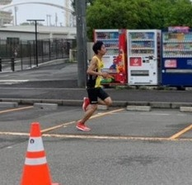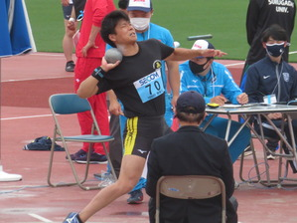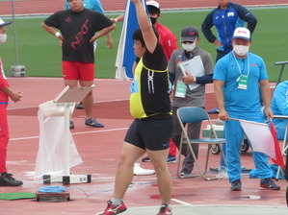
ハーフマラソン市川（4）14着 砲丸投 南（4） 2位入賞 大沢（2） 8位入賞
【100ｍ・予選】 3着+4
森田 将貴（3） ＤＮＳ
【400ｍ・決勝】 3着+4
柏木 優（2） 51″07 組6着 予選敗退
【1500ｍ・予選】 2着+4
下別府 輝（3） 3'58"30 組11着 予選敗退
福井 悠斗（2） 3′53″99 組8着 予選敗退
【10000ｍ・決勝】
樋田 侑司（4） 29′44″25 32着
【ハーフマラソン・決勝】
市川 繁貴（4） 1：03′43″ 14着
原川 凌（4） 1：04′43″ 27着
【110ｍＨ・予選】 2着+2
小幡 克志（2） 14″74（+0.7） 自己新・組4着 予選敗退
【4×100ｍ・予選】1着+2
小幡・田畑・池田・西川 41″55 組2着 予選敗退
【砲丸投・決勝】
南 和希（4） 13ｍ60 自己タイ・2位入賞
大沢 彩斗（2） 12ｍ26 8位入賞

3日目（5月22日）
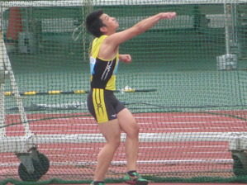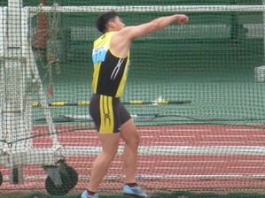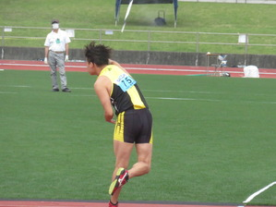
円盤投 重田（4）5位入賞 小林（3）8位入賞 やり投 佐々木（3）8位入賞
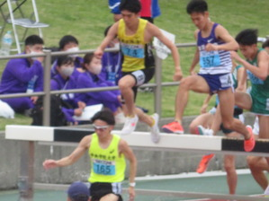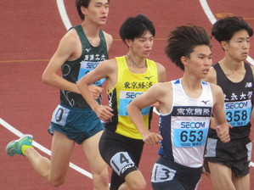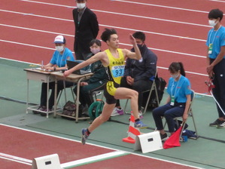
3000ｍSC 大川（3） 東経新 小池（3） 東経新 走幅跳 坂井（4）5位入賞

【800ｍ・予選】
櫻井 勇生（1） 1'58"09 組8着 予選敗退
【4×400Ｒ・予選】
新屋・柏木・田畑・小林満 ＤＱ ※手元3'21"20
【400ｍＨ・予選】
吉田 優大（3） 55"73 組7着 予選敗退
山田 雅崇（2） 56"69 組7着 予選敗退
【3000ｍＳＣ・予選】
大川 歩夢（3） 8'53"64 組2着・東経新・自己新・日本選手権基準記録突破・決勝進出
小池 彪（3） 9'11"31 組8着・東経新・自己新・予選敗退
【円盤投・決勝】
重田 一稀（4） 36ｍ98 5位入賞
小林 凌（3） 34ｍ43 8位入賞
【やり投・決勝】
佐々木 陽（3） 55ｍ96 8位入賞
【走幅跳・決勝】
坂井 公亮（4） 6ｍ68（-0.4） 5位入賞

4日目（5月23日）
【5000ｍ・決勝】
下田 翔太（1） 15′06″82 35位
【3000ｍＳＣ決勝】
大川 歩夢（3） 9′05″94 10位
【走高跳・決勝】
稲田 翔太（1） ＮＭ

＜関東インカレフォト＞
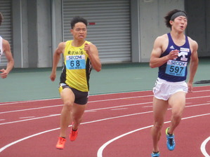 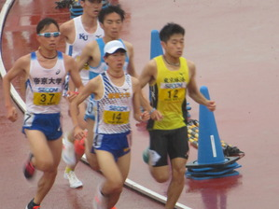 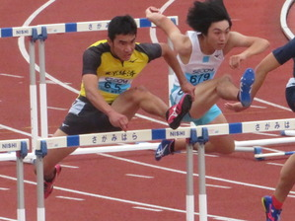
400ｍ 柏木（2） 10000ｍ 樋田（4） 110ｍH 小幡（2）
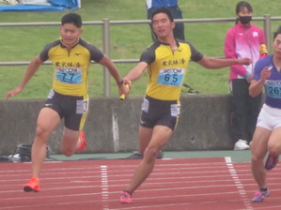 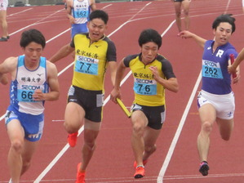 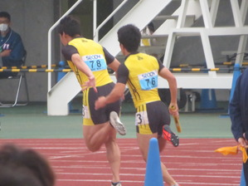
4×100ｍR 小幡→田畑 田畑→池田 池田→西川
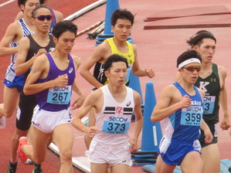 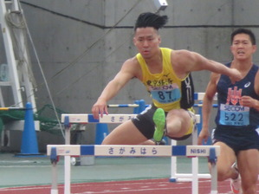 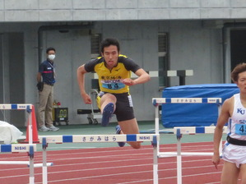
800ｍ 櫻井（1） 400ｍＨ 吉田（3） 400ｍＨ 山田（2）
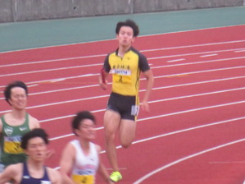 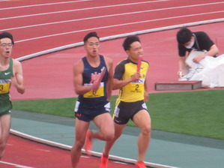 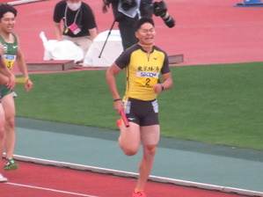
4×400ｍR 新屋（4） 柏木（2） 田畑（3）
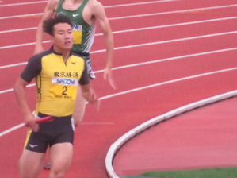 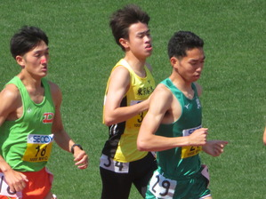 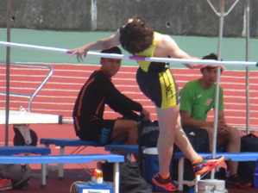
小林満（2） 5000ｍ 下田（1） 走高跳 稲田（1）

